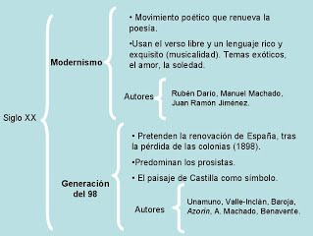

En la literatura en lengua española, el término **modernismo** denomina a un movimiento literario que se desarrolló entre los años 1880-1920, fundamentalmente en el ámbito de la [poesía](https://es.wikipedia.org/wiki/Poes%C3%ADa), que se caracterizó por una ambigua rebeldía creativa, un refinamiento narcisista y aristocrático, el [culturalismo](https://es.wikipedia.org/wiki/Culturalismo) [cosmopolita](https://es.wikipedia.org/wiki/Cosmopolita) y una profunda renovación estética del lenguaje y la métrica.

El Modernismo es objeto de distintas interpretaciones, con estas dos posturas fundamentales:

* La más restrictiva lo considera un movimiento literario bien definido que se desarrolló entre [1888](https://es.wikipedia.org/wiki/1888) y [1910](https://es.wikipedia.org/wiki/1910).
* La más amplia considera que el modernismo no es sólo un movimiento literario sino toda una época y la actitud que le sirvió de base.

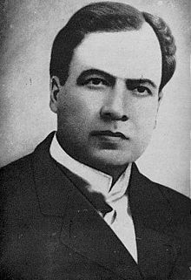

Principales autores modernista

El Modernismo cuenta con un elevado número de escritores en América. Algunos han tenido verdadera repercusión internacional y otros han quedado reducidos al ámbito nacional. Un aspecto común fueron los viajes que hicieron, bien por trabajo (muchos fueron diplomáticos), bien por ampliar sus conocimientos y conocer a otros escritores. Rubén Darío es, sin lugar a dudas, el más influyente, pero también hay otros que entablaron relaciones con escritores españoles.

Algunos autores que participaron de una estética semejante y publicaron en la primera mitad de la década de 1880, como [José Martí](https://es.wikipedia.org/wiki/Jos%C3%A9_Mart%C3%AD), [Julián del Casal](https://es.wikipedia.org/wiki/Juli%C3%A1n_del_Casal), [Manuel Gutiérrez Nájera](https://es.wikipedia.org/wiki/Manuel_Guti%C3%A9rrez_N%C3%A1jera), [Salvador Díaz Mirón](https://es.wikipedia.org/wiki/Salvador_D%C3%ADaz_Mir%C3%B3n), [Enrique Gómez Carrillo](https://es.wikipedia.org/wiki/Enrique_G%C3%B3mez_Carrillo), [Manuel González Prada](https://es.wikipedia.org/wiki/Manuel_Gonz%C3%A1lez_Prada), [Amado Nervo](https://es.wikipedia.org/wiki/Amado_Nervo), [José Asunción Silva](https://es.wikipedia.org/wiki/Jos%C3%A9_Asunci%C3%B3n_Silva), [Guillermo Valencia](https://es.wikipedia.org/wiki/Guillermo_Valencia), [Enrique González Martínez](https://es.wikipedia.org/wiki/Enrique_Gonz%C3%A1lez_Mart%C3%ADnez) y el español[Salvador Rueda](https://es.wikipedia.org/wiki/Salvador_Rueda) fueron considerados *precursores del modernismo*. La crítica actual los considera autores plenamente modernistas.